*Vẽ biểu đồ và viết đặc tả Usecase cho dự án EduPlatform*

* **Tác nhân trên hệ thống:**
  + Admin (Người quản trị)
  + Teacher (Giáo viên)
  + Student (Học viên)
  + Anonymous (Khách vãng lai)
* **Danh sách Usecase (tiềm năng):**
  + Đăng nhập/đăng xuất
  + Đăng ký
  + Thêm/sửa/xoá khoá học
  + Xem khoá học
  + Xem bài học
  + Làm bài test
  + Cập nhật thông tin tài khoản
  + Xem kết quả học tập
* **Sơ đồ và Đặc tả Usecase:**
  + Sơ đồ Usecase cho actor Admin:

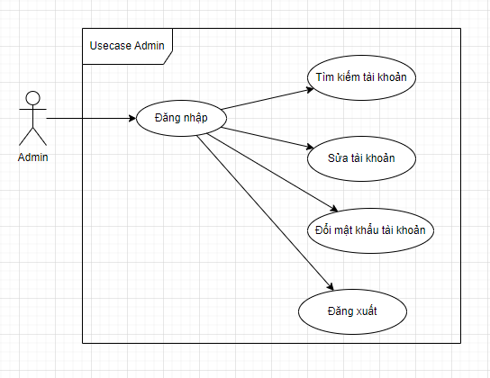

* + - Đặc tả Usecase: Đăng nhập

|  |  |
| --- | --- |
| Tên | Đăng nhập |
| Mô tả | Admin/Người dùng có thể đăng nhập vào hệ thống. |
| Tác nhân | Admin/Người dùng |
| Tiền điều kiện | Admin/Người dùng chưa đăng nhập vào hệ thống. |
| Luồng sự kiện | 1. Admin/Người dùng truy cập trang đăng nhập của hệ thống. 2. Hệ thống hiển thị giao diện đăng nhập với các trường nhập thông tin, chẳng hạn như tên đăng nhập và mật khẩu. 3. Admin/Người dùng nhập tên đăng nhập và mật khẩu của mình. 4. Admin/Người dùng nhấn nút "Đăng nhập". 5. Hệ thống kiểm tra thông tin đăng nhập của người dùng. 6. Nếu thông tin đăng nhập chính xác và người đăng nhập là người dùng thông thường, hệ thống cho phép người dùng truy cập vào hệ thống và chuyển hướng đến trang chính hoặc trang được xác định cho người dùng. 7. Nếu thông tin đăng nhập chính xác và người đăng nhập là admin, hệ thống cho phép admin truy cập vào giao diện quản trị của hệ thống. 8. Nếu thông tin đăng nhập không chính xác, hệ thống hiển thị thông báo lỗi và yêu cầu người dùng nhập lại thông tin. |
| Luồng thay thế | * Không có phiên làm việc để đăng xuất: Nếu người dùng hoặc Admin chưa đăng nhập hoặc phiên làm việc đã hết hạn, hệ thống có thể hiển thị thông báo tương ứng và không thực hiện việc đăng xuất. |
| Luồng ngoại lệ | * Lỗi hệ thống: Nếu xảy ra lỗi trong quá trình đăng xuất, hệ thống cần thông báo lỗi tương ứng cho người dùng hoặc Admin. |
| Hậu điều kiện | * Admin hoặc người dùng đã đăng xuất khỏi hệ thống và quay lại trạng thái không đăng nhập. |
| Usecase Include |  |

* + - Đặc tả Usecase: Tìm kiếm tài khoản

|  |  |
| --- | --- |
| Tên | Tìm kiếm tài khoản |
| Mô tả | Admin quản lý các tài khoản người dùng trong hệ thống. |
| Tác nhân | Admin |
| Tiền điều kiện | Admin đăng nhập hợp lệ vào hệ thống. |
| Luồng sự kiện | 1. Admin chọn chức năng quản lý tài khoản người dùng. 2. Hệ thống hiển thị danh sách các tài khoản người dùng. Admin có thể sử dụng các kịch bản sử dụng như xem thông tin, tìm kiếm ,sửa mật khẩu. |
| Luồng thay thế | 1. Không có tài khoản người dùng nào trong danh sách: Nếu danh sách tài khoản người dùng trống, hệ thống có thể hiển thị thông báo tương ứng cho Admin. 2. Admin không tìm thấy tài khoản người dùng: Nếu kết quả tìm kiếm không có tài khoản người dùng nào phù hợp với tiêu chí, hệ thống có thể hiển thị thông báo không tìm thấy kết quả. |
| Luồng ngoại lệ | 1. Admin không thể đăng nhập: Nếu admin không thể đăng nhập vào hệ thống, quá trình tìm kiếm tài khoản người dùng không thể thực hiện. 2. Lỗi hệ thống: Nếu xảy ra lỗi trong quá trình hiển thị danh sách tài khoản người dùng hoặc thực hiện các hành động khác, hệ thống cần thông báo lỗi tương ứng cho admin. |
| Hậu điều kiện | * Quá trình quản lý tài khoản người dùng hoàn thành và Admin có thể tiếp tục thực hiện các chức năng khác trong hệ thống. |
| Usecase Include |  |

* + - Đặc tả Usecase: Sửa mật khẩu tài khoản

|  |  |
| --- | --- |
| Tên | Sửa mật khẩu tài khoản |
| Mô tả | Admin có thể sửa mật khẩu của một tài khoản người dùng trong hệ thống. |
| Tác nhân | Admin |
| Tiền điều kiện | Admin đăng nhập hợp lệ vào hệ thống. |
| Luồng sự kiện | 1. Admin chọn chức năng "Quản lý người dùng" hoặc tương tự. 2. Hệ thống hiển thị danh sách các tài khoản người dùng có sẵn trong hệ thống. 3. Admin chọn một tài khoản người dùng trong danh sách để sửa mật khẩu. 4. Hệ thống hiển thị biểu mẫu cho phép admin thay đổi mật khẩu. 5. Admin nhập mật khẩu mới cho tài khoản người dùng. 6. Admin xác nhận mật khẩu mới. 7. Hệ thống lưu lại mật khẩu mới cho tài khoản người dùng. |
| Luồng thay thế | 1. Tài khoản không tồn tại: Nếu tài khoản người dùng được chọn không tồn tại trong hệ thống, hệ thống có thể hiển thị thông báo tương ứng cho Admin. 2. Admin không muốn thay đổi mật khẩu: Nếu Admin quyết định không thay đổi mật khẩu, hệ thống không lưu lại thay đổi nào và quay lại trạng thái ban đầu. |
| Luồng ngoại lệ | 1. Admin không thể đăng nhập: Nếu admin không thể đăng nhập vào hệ thống, quá trình sửa mật khẩu không thể tiếp tục. 2. Lỗi hệ thống: Nếu xảy ra lỗi trong quá trình hiển thị danh sách tài khoản hoặc thực hiện các hành động khác, hệ thống cần thông báo lỗi tương ứng cho admin. |
| Hậu điều kiện | * Mật khẩu của tài khoản người dùng đã được thay đổi theo mật khẩu mới mà Admin đã nhập. |
| Usecase Include |  |

* + - Đặc tả Usecase: Đổi trạng thái tài khoản

|  |  |
| --- | --- |
| Tên | Đổi trạng thái tài khoản |
| Mô tả | Admin có thể thay đổi trạng thái của tài khoản người dùng (đang hoạt động hoặc ngừng hoạt động) trong hệ thống. |
| Tác nhân | Admin |
| Tiền điều kiện | Admin đăng nhập hợp lệ vào hệ thống. |
| Luồng sự kiện | 1. Admin chọn chức năng "Quản lý người dùng" hoặc tương tự. 2. Hệ thống hiển thị danh sách các tài khoản người dùng có sẵn trong hệ thống. 3. Admin chọn một tài khoản người dùng trong danh sách để thay đổi trạng thái. 4. Hệ thống hiển thị biểu mẫu cho phép admin thay đổi trạng thái tài khoản. 5. Admin chọn trạng thái mới cho tài khoản, chẳng hạn như "Đang hoạt động" hoặc "Ngừng hoạt động". 6. Admin xác nhận việc thay đổi trạng thái. 7. Hệ thống cập nhật trạng thái mới cho tài khoản người dùng. |
| Luồng thay thế | * Tài khoản không tồn tại: Nếu tài khoản người dùng được chọn không tồn tại trong hệ thống, hệ thống có thể hiển thị thông báo tương ứng cho Admin. |
| Luồng ngoại lệ | 1. Admin không thể đăng nhập: Nếu admin không thể đăng nhập vào hệ thống, quá trình thay đổi trạng thái không thể tiếp tục. 2. Lỗi hệ thống: Nếu xảy ra lỗi trong quá trình hiển thị danh sách tài khoản hoặc thực hiện các hành động khác, hệ thống cần thông báo lỗi tương ứng cho admin. |
| Hậu điều kiện | * Trạng thái của tài khoản người dùng đã được thay đổi theo trạng thái mới mà Admin đã chọn. |
| Usecase Include |  |

* + - Đặc tả Usecase: Đăng xuất

|  |  |
| --- | --- |
| Tên | Đăng xuất |
| Mô tả | Admin/Người dùng có thể đăng xuất khỏi hệ thống. |
| Tác nhân | Admin/Người dùng |
| Tiền điều kiện | Admin/Người dùng đã đăng nhập vào hệ thống. |
| Luồng sự kiện | 1. Người dùng hoặc Admin chọn chức năng "Đăng xuất" hoặc tương tự. 2. Hệ thống hiển thị xác nhận việc đăng xuất, có thể thông qua hộp thoại hoặc giao diện người dùng. 3. Người dùng hoặc Admin xác nhận muốn đăng xuất khỏi hệ thống. 4. Hệ thống thực hiện việc đăng xuất, xóa phiên làm việc và đưa người dùng hoặc Admin về trạng thái không đăng nhập. |
| Luồng thay thế | * Không có phiên làm việc để đăng xuất: Nếu người dùng hoặc Admin chưa đăng nhập hoặc phiên làm việc đã hết hạn, hệ thống có thể hiển thị thông báo tương ứng và không thực hiện việc đăng xuất. |
| Luồng ngoại lệ | * Lỗi hệ thống: Nếu xảy ra lỗi trong quá trình đăng xuất, hệ thống cần thông báo lỗi tương ứng cho người dùng hoặc Admin. |
| Hậu điều kiện | * Admin hoặc người dùng đã đăng xuất khỏi hệ thống và quay lại trạng thái không đăng nhập. |
| Usecase Include |  |

* + Sơ đồ Usecase cho actor Teacher :

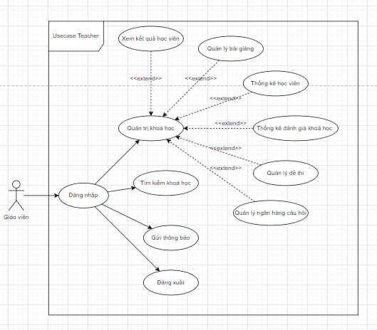

* + - Đặc tả Usecase: Tìm kiếm khoá học

|  |  |
| --- | --- |
| Tên | Tìm kiếm khoá học |
| Mô tả | Giáo viên có thể tìm kiếm các khoá học trong hệ thống. |
| Tác nhân | Giáo viên |
| Tiền điều kiện | Giáo viên đã đăng nhập vào hệ thống. |
| Luồng sự kiện | 1. Giáo viên vào giao diện tìm kiếm khoá học. 2. Giáo viên nhập thông tin tìm kiếm, chẳng hạn như tên khoá học, mã khoá học, chủ đề, v.v. 3. Giáo viên nhấn nút tìm kiếm hoặc gõ phím "Enter". 4. Hệ thống thực hiện tìm kiếm dựa trên thông tin được nhập. 5. Hệ thống hiển thị danh sách các khoá học phù hợp với kết quả tìm kiếm. |
| Luồng thay thế | * Không có kết quả tìm kiếm: Nếu không có khoá học nào phù hợp với kết quả tìm kiếm, hệ thống có thể hiển thị thông báo tương ứng cho giáo viên. |
| Luồng ngoại lệ | 1. Giáo viên không thể đăng nhập: Nếu giáo viên không thể đăng nhập vào hệ thống, quá trình tìm kiếm khoá học không thể tiếp tục. 2. Lỗi hệ thống: Nếu xảy ra lỗi trong quá trình tìm kiếm hoặc hiển thị kết quả, hệ thống cần thông báo lỗi tương ứng cho giáo viên. |
| Hậu điều kiện | * Giáo viên đã thực hiện tìm kiếm và nhận được danh sách các khoá học phù hợp. |
| Usecase Include |  |

* + - Đặc tả Usecase: Quản trị khoá học

|  |  |
| --- | --- |
| Tên | Quản trị khoá học |
| Mô tả | Giáo viên có thể quản lý các khía cạnh của khoá học mà họ chịu trách nhiệm. |
| Tác nhân | Giáo viên |
| Tiền điều kiện | Giáo viên đã đăng nhập vào hệ thống và đã truy cập vào quản trị khoá học. |
| Luồng sự kiện | 1. Giáo viên vào mô-đun quản trị khoá học. 2. Hệ thống hiển thị danh sách các chức năng liên quan đến quản trị khoá học. 3. Giáo viên có thể thực hiện các hành động sau: xem kết quả học viên, quản lý bài giảng, thống kê học viên, đánh giá khoá học, quản lý đề thi, quản lý ngân hàng câu hỏi. |
| Luồng thay thế | * Không có khoá học nào trong danh sách: Nếu không có khoá học nào được tạo hoặc quản lý bởi giáo viên, hệ thống có thể hiển thị thông báo tương ứng. |
| Luồng ngoại lệ | 1. Giáo viên không thể đăng nhập: Nếu giáo viên không thể đăng nhập vào hệ thống, quá trình quản trị khoá học không thể tiếp tục. 2. Lỗi hệ thống: Nếu xảy ra lỗi trong quá trình hiển thị chức năng quản trị khoá học hoặc thực hiện các hành động khác, hệ thống cần thông báo lỗi tương ứng cho giáo viên. |
| Hậu điều kiện | * Giáo viên đã thực hiện quản trị các khía cạnh của khoá học và có thể tiếp tục thực hiện các tác vụ khác trong mô-đun quản trị khoá học. |
| Usecase Include |  |

* + - Đặc tả Usecase: Gửi thông báo

|  |  |
| --- | --- |
| Tên | Gửi thông báo |
| Mô tả | Giáo viên có thể gửi thông báo hoặc tin nhắn đến các học viên trong khoá học. |
| Tác nhân | Giáo viên |
| Tiền điều kiện | Giáo viên đã đăng nhập vào hệ thống và đang truy cập vào mô-đun quản trị khoá học. |
| Luồng sự kiện | 1. Giáo viên vào mô-đun quản trị khoá học. 2. Hệ thống hiển thị danh sách các chức năng liên quan đến quản trị khoá học. 3. Giáo viên chọn chức năng "Gửi thông báo đến học viên". 4. Hệ thống hiển thị biểu mẫu gửi thông báo, trong đó giáo viên có thể nhập nội dung thông báo và chọn danh sách học viên muốn gửi. 5. Giáo viên viết nội dung thông báo, chọn học viên hoặc danh sách học viên cần gửi thông báo. 6. Giáo viên nhấn nút gửi để hoàn tất việc gửi thông báo. |
| Luồng thay thế | * Không có học viên nào được chọn: Nếu giáo viên quên chọn học viên hoặc danh sách học viên để gửi thông báo, hệ thống có thể hiển thị thông báo yêu cầu giáo viên chọn ít nhất một học viên. |
| Luồng ngoại lệ | 1. Giáo viên không thể đăng nhập: Nếu giáo viên không thể đăng nhập vào hệ thống, quá trình gửi thông báo không thể tiếp tục. 2. Lỗi hệ thống: Nếu xảy ra lỗi trong quá trình gửi thông báo hoặc hiển thị biểu mẫu gửi thông báo, hệ thống cần thông báo lỗi tương ứng cho giáo viên. |
| Hậu điều kiện | * Giáo viên đã gửi thông báo thành công đến các học viên được chọn. |
| Usecase Include |  |

* + Sơ đồ Usecase cho actor Student :

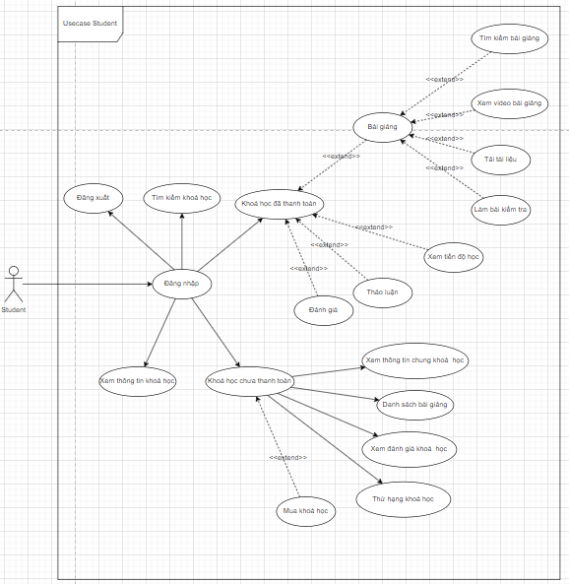

* + - Đặc tả Usecase: Tìm kiếm khoá học

|  |  |
| --- | --- |
| Tên | Tìm kiếm khoá học |
| Mô tả | Học viên có thể tìm kiếm các khoá học trong hệ thống. |
| Tác nhân | Học viên |
| Tiền điều kiện | Học viên đã đăng nhập vào hệ thống. |
| Luồng sự kiện | 1. Học viên truy cập giao diện tìm kiếm khoá học. 2. Hệ thống hiển thị giao diện tìm kiếm với các trường nhập thông tin tìm kiếm, chẳng hạn như tên khoá học, chủ đề, môn học, v.v. 3. Học viên nhập thông tin tìm kiếm vào các trường tương ứng. 4. Học viên nhấn nút "Tìm kiếm" hoặc gõ phím "Enter". 5. Hệ thống thực hiện tìm kiếm dựa trên thông tin được nhập. 6. Hệ thống hiển thị danh sách các khoá học phù hợp với kết quả tìm kiếm. |
| Luồng thay thế | * Không có kết quả tìm kiếm: Nếu không có khoá học nào phù hợp với kết quả tìm kiếm, hệ thống có thể hiển thị thông báo tương ứng cho học viên. |
| Luồng ngoại lệ | 1. Học viên không thể đăng nhập: Nếu học viên không thể đăng nhập vào hệ thống, quá trình tìm kiếm khoá học không thể tiếp tục. 2. Lỗi hệ thống: Nếu xảy ra lỗi trong quá trình hiển thị giao diện tìm kiếm khoá học hoặc thực hiện tác vụ tìm kiếm, hệ thống cần thông báo lỗi tương ứng cho học viên. |
| Hậu điều kiện | * Học viên đã thực hiện tìm kiếm và nhận được danh sách các khoá học phù hợp. |
| Usecase Include |  |

* + - Đặc tả Usecase: Khoá học đã thanh toán

|  |  |
| --- | --- |
| Tên | Khoá học đã thanh toán |
| Mô tả | Học viên đã thanh toán cho một khoá học và có quyền truy cập nội dung của khoá học đó. |
| Tác nhân | Học viên |
| Tiền điều kiện | Học viên đã đăng nhập vào hệ thống và đã thanh toán cho khoá học cần truy cập. |
| Luồng sự kiện | 1. Học viên truy cập vào trang danh sách các khoá học đã thanh toán. 2. Hệ thống hiển thị danh sách các khoá học mà học viên đã thanh toán. 3. Học viên chọn một khoá học từ danh sách để truy cập nội dung. 4. Hệ thống hiển thị giao diện nội dung của khoá học, bao gồm các chức năng như xem bài giảng, xem tiến độ học, thảo luận, đánh giá, v.v. |
| Luồng thay thế | * Không có khoá học nào trong danh sách: Nếu học viên chưa thanh toán hoặc không có khoá học nào đã thanh toán, hệ thống có thể hiển thị thông báo tương ứng.. |
| Luồng ngoại lệ | 1. Học viên không thể đăng nhập: Nếu học viên không thể đăng nhập vào hệ thống, quá trình truy cập khoá học đã thanh toán không thể tiếp tục. 2. Lỗi hệ thống: Nếu xảy ra lỗi trong quá trình hiển thị danh sách khoá học hoặc truy cập nội dung, hệ thống cần thông báo lỗi tương ứng cho học viên. |
| Hậu điều kiện | * Học viên đã truy cập thành công vào nội dung của khoá học đã thanh toán. |
| Usecase Include |  |

* + - Đặc tả Usecase: Khoá học chưa thanh toán

|  |  |
| --- | --- |
| Tên | Khoá học chưa thanh toán |
| Mô tả | Học viên có thể xem thông tin và quyết định có mua khoá học chưa thanh toán hay không. |
| Tác nhân | Học viên |
| Tiền điều kiện | Học viên đã đăng nhập vào hệ thống và chưa thanh toán cho khoá học cần xem thông tin. |
| Luồng sự kiện | 1. Học viên truy cập trang danh sách khoá học chưa thanh toán. 2. Hệ thống hiển thị danh sách các khoá học chưa thanh toán mà học viên có thể mua. 3. Học viên chọn một khoá học chưa thanh toán từ danh sách để xem thông tin chi tiết về khoá học. 4. Hệ thống hiển thị thông tin chung về khoá học, bao gồm mô tả, giá tiền, thời gian học, v.v. 5. Học viên có thể xem danh sách bài giảng, đánh giá của người học khác, thứ hạng của khoá học, v.v. 6. Học viên quyết định mua khoá học bằng cách nhấn nút "Mua khoá học". 7. Hệ thống chuyển hướng học viên đến trang thanh toán. |
| Luồng thay thế | * Không có khoá học nào chưa thanh toán: Nếu không có khoá học nào cần mua, hệ thống có thể hiển thị thông báo tương ứng. |
| Luồng ngoại lệ | 1. Học viên không thể đăng nhập: Nếu học viên không thể đăng nhập vào hệ thống, quá trình xem thông tin khoá học chưa thanh toán không thể tiếp tục. 2. Lỗi hệ thống: Nếu xảy ra lỗi trong quá trình hiển thị danh sách khoá học hoặc xem thông tin chi tiết, hệ thống cần thông báo lỗi tương ứng cho học viên. |
| Hậu điều kiện | * Học viên đã xem thông tin chi tiết về khoá học chưa thanh toán và có thể quyết định mua khoá học hoặc quay lại danh sách khoá học chưa thanh toán. |
| Usecase Include |  |

* + Sơ đồ Usecase cho actor Anonymous:

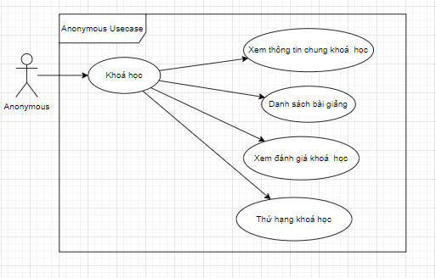

* + - Đặc tả Usecase: Khoá học

|  |  |
| --- | --- |
| Tên | Xem thông tin chung khoá học |
| Mô tả | Người dùng không đăng nhập (Anonymous) có thể xem thông tin chung, danh sách bài giảng, đánh giá và thứ hạng của một khoá học trong hệ thống. |
| Tác nhân | Người dùng không đăng nhập (Anonymous) |
| Tiền điều kiện | Người dùng không đăng nhập truy cập vào trang thông tin khoá học. |
| Luồng sự kiện | 1. Người dùng không đăng nhập truy cập vào trang thông tin khoá học. 2. Hệ thống hiển thị thông tin chung về khoá học, bao gồm mô tả, giá tiền, thời gian học, v.v. 3. Người dùng không đăng nhập có thể xem danh sách bài giảng của khoá học. 4. Người dùng không đăng nhập có thể xem đánh giá của học viên khác về khoá học. 5. Người dùng không đăng nhập có thể xem thứ hạng của khoá học. |
| Luồng thay thế | 1. Không có danh sách bài giảng: Nếu không có bài giảng nào trong khoá học hoặc không có thông tin để hiển thị, hệ thống có thể hiển thị thông báo tương ứng. 2. Không có đánh giá: Nếu không có đánh giá nào về khoá học hoặc không có thông tin để hiển thị, hệ thống có thể hiển thị thông báo tương ứng. |
| Luồng ngoại lệ | * Lỗi hệ thống: Nếu xảy ra lỗi trong quá trình hiển thị thông tin khoá học hoặc danh sách bài giảng, hệ thống cần thông báo lỗi tương ứng cho người dùng không đăng nhập. |
| Hậu điều kiện | * Người dùng không đăng nhập đã xem thông tin chung, danh sách bài giảng, đánh giá và thứ hạng của khoá học. |
| Usecase Include |  |